VISIÓN-R800: Ofrece a tus pacientes lo mejor de su visión

Nuestros ojos tienen un potencial que ni imaginamos, pueden detectar partículas de 40 micras, distinguir hasta 200 tonalidades de azul y son capaces de enfocar nítidamente en tan solo 280 milésimas de segundo .
Con el espíritu innovador que caracteriza a Essilor, y con el objetivo de ofrecer a los pacientes lo mejor de su visión, nace el nuevo sistema de refracción Visión-R800, una tecnología objeto de numerosas patentes, y un elevado nivel de conocimientos presentes en nuestros centros de investigación. La optometría del futuro.

¿Qué es VISIÓN-R800?
Visión-R800 se trata de un nuevo foroptero con el que nos adentraremos en una nueva era de la refracción.
¿Sabes cuántos años tiene el sistema de refracción tradicional? Nada más, ni nada menos, que 150 años. Se trata de un sistema iterativo basado en redondeos y ajustes con el que conseguimos una refracción subjetiva un tanto imprecisa.
Ante este escenario surge Visión R-800, una revolución en el sector que aporta mejoras especialmente en la precisión óptica del instrumento, en la replicabilidad del proceso, y por último, en la comodidad del paciente.

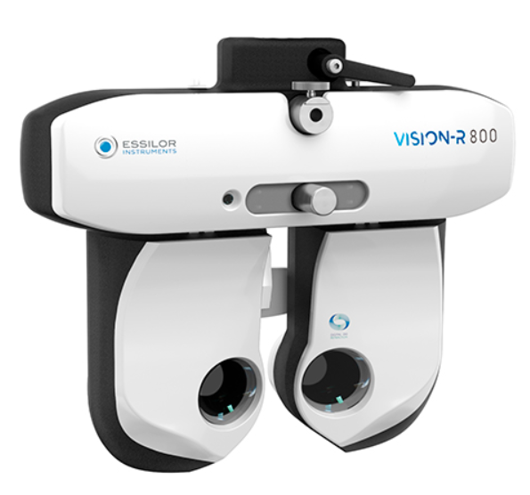

- PRECISIÓN ÓPTICA DEL INSTRUMENTO
El método tradicional de refracción carece de precisión en el resultado a un cuarto de dioptría, sabiendo de antemano que el córtex visual es sensible a niveles de precisión muy inferiores. Es más, el 95% de la población es sensible a variaciones inferiores a 0.125 dioptrías.
Visión-R800, con su módulo óptico revolucionario, es capaz de controlar la potencia de forma contínua e instantánea, consiguiendo una refracción con una precisión de 0.01 dioptrías.

- MAYOR REPLICABILIDAD DEL PROCESO
Vision-R800 cuenta con un algoritmo de refracción integrado en programas inteligentes de refracción asistida, en los que registrando la respuesta del paciente alcanzamos la prescripción final en el punto de máxima calidad visual. Este punto es único en el espacio tridimensional y por tanto conseguimos una mayor replicabilidad en la refracción final independientemente de quien gradúe.

- EXPERIENCIA MÁS AGRADABLE PARA EL USUARIO
El nuevo sistema de refracción también está pensado para mejorar la experiencia del paciente, ya que los cambios de potencia son suaves e instantáneos y cuenta con un campo de visión mucho más amplio.
Cerca de 500.000 ópticos-optometristas en el mundo llevan a cabo aproximadamente 800 millones de pruebas de refracción al día. ¡Se dice rápido!
Visión-R800 nos permitirá ofrecer a nuestros ojos la precisión que se merecen. Un avance que revolucionará el sector y abrirá el camino a una nueva generación, a la de unas lentes más precisas y mejor adaptadas a la sensibilidad del usuario.

